Årsberetning for Øvre Suså Vandløbslaug 2019
samt mål for 2020
Arbejdet i 2019
I året der gik, har bestyrelsen haft 9 møder, og derudover deltaget i en lang række faglige møder, deltaget i relevante generalforsamlinger, og haft bilaterale møder med kommuner blandt andet om opmåling grødeskæring m.m.
Vi har gennemført møder med Ringsted kommune om samarbejde vedrørende indtegning af dræn udløbs koter, for at sikre kote angivelser i det fremadrettede opmålingsmateriale der udgør grundlaget for den igangværende opdatering af vandløbsregulativerne i Ringsted kommune. I samtale med Næstved kommune er et lignende tilsagn givet af kommunen, når kommunen går i gang med en generel opdatering af gældende vandløbsregulativer. Vi følger dette vigtige arbejde, som kan og skal fremtidssikre velfungerende drænudløb og derved sikre veldrænede jorder. Dette arbejde er gjort højaktuelt med Miljøministerens udmelding om at der ikke kan forventes en opdateret vandløbslov, på trods af den tidligere regerings iværksatte revisionsarbejde, der med baggrund i Henrik-Hoegh udvalgets afgivne anbefalinger, efteråret 2017, skulle have dannet baggrunden for en opdateret lov.. Miljøministerens udmelding kræver at vi som Ålaug og bredejere, sikrer, at de mange nuværende vandløbsregulativer der p.t. ikke overholder den gældende vandløbslov, og derfor skal tilrettes loven, så vi får sikret såvel vandafledning som miljø.
Klimaet 2019
Klimaet 2019 var også et år med mange slåede rekorder. Et tørt forår sikrede at afgrøderne kom godt i gang med veldrænede marker med stor roddybde, dette medførte igen i juni til august en del udtørrede vandløb, men slet ikke i det omfang som vi var vidende til i 2018. Ved årsskiftet 2019 var der stadig et vandunderskud på ca. 200 mm før vandmætning, hvilket sikrede god afgrøde start i 2019. Sommerens nedbør og planternes store roddybde,var tilstrækkelig til at fastholde et stort udbytte frem til høst. Efterårets nedbør sikrede først omkring december fuld vandkapacitet, og den fortsatte nedbør var årsagen til de seneste måneders massive oversvømmelser. Sluseportene i Holløse Mølle var alle lukket helt frem til november. Kun 1 port åben sidst i november, midt december 1,5 port åben, 30./12, 2 åbne porte, 15/1, 3 porte d.20/1, og igen 2 porte åbent 31/1.
De målte vandspejl i Tystrup Bavelse Sø, ved Holløse Mølle, ved Ladby Enge samt i Næstved viser at vandstanden i øvre Suså kunne have været sænket 20-30 cm hvis flådemålet ved Holløse Mølle havde været sænket, ved at lukke flere sluseporte op fra november. Dette ville kunne have skabt gunstigere forhold for de efterårs såede afgrøder, med en dybere rodudvikling, og mindre udvaskning af næringsstoffer til følge. Vi har nu snart i en årrække anbefalet at Holløse Mølle bruges til at styre vandafledningen fra Øvre Suså til gavn for afgrøder og natur. Med baggrund i den pågående klimaændring der forudsiger stadigt mere efterårs- vinternedbør og tørre forsomre og sommer, er det klart at styret vandafledning ved at udnytte sluseværket i Holløse Mølle er er oplagt løsning for at imødegå fremtidige stadig voldsommere oversvømmelser opstrøms Holløse Mølle. Styret vandafledning er hvad kommunen har brugt i de etablerede klimasøer, Løsningen er: Lukke vandet ud, eller holde på vandet, alt efter de klimatiske forhold.

Life Projektet
Efter Næstveds kommunens vedtagelse i efteråret 2018, om at ændre det oprindelige EU-projekt, blev en ændret projektansøgning bevilliget med 7 mio. kr. af EU i november 2019, med en projektperiode frem til d. 31/12/2023. Projektet udføres nu på en 38 km strækning mellem Rødebro og Vester Broby i Øvre Suså.
Næstved Kommune inviterede i den anledning til et velbesøgt informationsmøde d. 5. februar, i Herlufmagle Hallen, hvor projektets faser blev fremlagt, samtidigt blev der demonstreret og diskuteret mulige tiltag for at skabe de rette fysiske forhold til at skabe de optimale forhold, der kan sikre en levedygtig bestand af Tykskaldet Malermusling, understøttet af værtsfiskene Elritsen og Ferskvands Ulk. Fysiske tiltag i Susåen som udskiftning af bund med groft materiale, etablering af Sandfang samt beplantning med skyggegivende trævegetation m.fl. var initiativer der blev fremhævet, og som også passer ind med de virkemidler vandrådsarbejdet anviser, og som skal indberettes midt sommer til miljøstyrelsen, virkemidler der skaber ”god økologisk tilstand” i vandløbet. Projektet gennemføres på afgrænsede egnede lokaliteter i øvre Suså, i samarbejde med lokale lodsejere. Planen for de kommende to år, er udsætning af såvel værtsfisk som muslinger, og i 2023 at dokumentere en levedygtig muslingebestand.

Vandrådsarbejdet 2020.
Formålet med 3. vandplansperiode og dermed vandrådsarbejdet, er af alt grundvand, alle vandløb, søer og kystfarvande skal leve op til EU’s vandrammedirektiv inden udgang af 2027, ved at opnå ”god økologisk tilstand” på alle parametre, insekter fisk, planter, alger og kemisk tilstand.
Planlægning af 3. vandplan 2021-2027 blev iværksat sidst i 2019, med nedsættelse af vandråd for hver af de 23 kystfarvande. Bestyrelsen deltager i såvel vandrådet for Smålandsfarvandet, og er tillige repræsenteret i de underudvalg kommunerne har nedsat, med det formål at give lokale indspil til de egentlige Vandråd, der dækker flere kommuner og større geografiske områder. Næstved er udpeget som sekretariatskommune, og har planlagt 4 møder frem til juni hvor vandrådets indstilling skal godkendes af de respektive kommuner, hvorefter disse indsender deres forslag i september til ministeriet, med angivelse af hvilke virkemidler der skal iværksættes lokalt, for at den ønskede ”god økologisk tilstand” kan opnås.
Indsatsen for Smålandsfarvandet finansieres af en ramme på 25 mio. kr., og skal dække indsats på 162 km vandløb, og fjerne 11 spærringer, forholdsmæssigt skal Næstved udføre indsats på 58 km vandløb og fjerne 4 spærringer, hvilket bliver opgaven for det lokale vandråd for Næstved at udpege.
1.februar blev der gennemført en ekskursion for Smålandsfarvandets vandråd, hvor tidligere gennemførte restaureringer i form af genslyngning, træplantning, afbrudte dræn, omlægning i miniådale samt klimasøer blev demonstreret. De kommende måneders møder i såvel lokalvandråd og vandrådet for Smålandsfarvandet skal indstille egnede virkemidler der kan godkendes af kommunerne og indstilles til Miljøministeriet.
Øvre Suså Vandløbslaug, håber at lokalrådet for Næstved vil anbefale at størstedelen af de afsatte penge til virkemidler kan ske i form af træplantning samt udskiftning af bund, på de områder i Øvre Suså, hvor EU Life

Projektet gennemføres, for yderligere at sikre projektet ”Mere liv i Susåen” og de med de bedst mulige betingelser for at EU projektet lykkes, og dermed genskaber en ny levedygtig bestand af Tykskallet Malermusling, samt en generel fauna- floraforøgelse af fisk og planter til glæde for befolkningen.
Det er dog som Ålaug frustrerende at skulle medvirke til et vandrådsarbejde, der umuligt kan opnå ”god økologisk tilstand”, på alle de af ministeriet udpegede områder, med de bevilligede midler, og eller med de anviste virkemidler. Vi skal derfor som vandråd melde ministeriet at opgaven ikke kan løses, hvilket er ministeren ansvar overfor EU.

Behov for målinger af vandmængder, N og P der belaster Karrebæk Fjord.
Formålet med vandrådsarbejdet er at Danmark skal leve op til EU vandrammedirektivets mål om, at også kystfarvandene skal leve op til ”god Økologisk tilstand”. Det er baggrunden for at vi i flere år har foreslået oprettelse af et ”Oplandsråd for Susåen”, hvor Susåen er ansvarlig for 90% af de udledninger af vand og næringsstoffer der tilføres Karrebæk Fjord. Dette er ikke lykkedes at få de fire involverede kommuner til at samarbejde om en holistisk løsning på problemet. Fjordens tilstand er med baggrund i ministeriets vurderinger, dårlig, og lever ikke op til det ønskede mål for udbredelse af ålegræs i fjorden. Derfor forventes ministeriet at pålægge jordbrugerne i oplandet til Karrebæk Fjord, såvel restriktioner i de gødningsmængder der må anvendes, samtidigt med pålæg om etablering af yderligere efterafgrøder, en ekstraudgift til jordbrugerne på ca. 80 mio. kr. pr. år.
For nuværende havde vi forventet at nye beregninger forelå, på hvilke tiltag der var nødvendige for at bringe Fjorden op i den ønskede miljøtilstand. Dette er dog endnu ikke sket, på trods af at nye beregninger har vist, en regnefejl der reducerer det nationale reduktionsbehov med 3000 t N , og at den af ministeriet benyttede Baseline for, hvad der blev udledt af kvælstof år 1900, er blevet ny beregnet og viser, at der år 1900 blev udledt betydeligt større N mængder end hvad der indgik i ministeriets tidligere beregninger. På tros af disse væsentlige korrektioner har ministeriet tilkendegivet at der ikke vil blive foretage en nedskrivning i jordbrugets N besparelser.
Vi kan ikke acceptere de af ministeriet anvendte modeller, NELS 5, baseline for år 1900 og modellen MAI, alle som det nedsatte internationale forskerpanel 2017, har ønsket opdateret og korrigeret.
Om ålegræs kan etablere en tilstrækkelig bestand, afgøres ikke af de beregninger for N belastning som et ugennemsigtigt system af modeller konkluderer, modeller der hver er fejlbehæftede. Det der er afgørende er, hvilke krav Ålegræs stiller til vandkvalitet, for at kunne etablere og udbrede sig, er et plantefysiologisk spørgsmål, som vi har anmodet specialister på Københavns Universitet at besvare. Med den viden, vil en sammenligning mellem fjordvand og det fra vandløbene afledte vand med dets indhold af N, P m.m. vise om det er jordbruget der er skyld i at fjorden ikke opfylder kravet til ”god økologisk Tilstand”. Næringsstofindholdet af jordbrugets udledte vand til Karrebæk Fjord har i prøver vist så små N mængder i vandet, at det er vækstbegrænsende for ålegræs og de alger der skygger for Ålegræssets vækst. Vores konklusion er at den manglende Ålegræsvækst skyldes andre faktorer som bundforhold, sejlads, eller historiske aflejringer fra Næstved Bys industri, ligesom en innovativ art som asiatiske krabbe der lever af Ålegræs.
Rent vand tilført Fjorden, kan ikke ved årelang fortynding bringe forurenet fjordvand op i ”god økologisk tilstand. Gift depoter i fjordens bund må fjernes af myndighederne, på lignede måde som staten bekoster fjernelse af giftdepoter på land.
For at fastslå vandkvaliteten af det fra oplandet til Karrebæk Fjord tilførte vand, er der ved Århus Universitet bestilt en special rapport, der for en årrækkes beskriver det årlige forløb af vandkvaliteten. Rapporten forventes at vise at jordbruget ikke skal pålægges dyrkningsrestriktioner i anvendelse af kvælstof, men at andre årsager er ansvarlige for fjordens tilstand.

Det politiske klima for vandløbenes fremtid.
Den Nye S regering dannet med baggrund i et forståelses papir med EL ,SF og R, har lagt en væsentlig ændret politik end den tidligere Venstreregering, ved at stramme krav i form af reduceret udledninger af kvælstof til vandmiljøet, ligesom den forventede revision af vandløbsloven, der var iværksat i 2017, er blevet aflyst af ministeren, der har kundgjort at den nugældende vandløbslov fra 1982 kan bruges fremadrettet.
Dette efterlader et utal af spørgsmål om hvordan den pågående klimaændring, med det øgede behov for vandafledning, skal kunne gennemføres på en ensartet måde for i samtlige 92 kommuner. Regeringens vedtagelse af klimaloven i 2019, afventer stadig de opfølgende klimahandleplaner, hvor det ud over at, der skal ske generelle reduktioner i co2 udledningen, også er et nationalt behov for at iværksætte initiativer til at imødegå de tab vi ved klimaet vil påføre, såvel by- som landbefolkning.
I den nugældende vandløbslov, er det kommunerne selv der reviderer vandløbsregulativerne, og fastsætter vandløbenes vandafledning, skikkelse og vedligeholdelse. Dette er modsat vandrammedirektivets krav om opnåelse af ”god økologisk tilstand”, der en forpligtigelse kommunerne er pålagt af regeringen. Et lignede pålæg fra regeringens side, om at det burde være kommunernes pligt at sikre en ensartet klimasikring af vandafledningen, f.eks. i form af at kommunerne skulle sikre en vandafledning der kunne modstå en 10. årig klimahændelse. Kommunerne har det overordnede ansvar for forsyningernes håndtering af såvel spildevand fra rensningsanlæg, som bortledning af overfladevand fra byer og bymæssig bebyggelse. Stigende mængder nedbør i vinterperioden og som sommerens monsternedbør, har gjort omlægning af kloaker nødvendig, og her projekteres nye kloakledninger med en klimafaktor der sikrer fremtidens nedbørshændelser kan håndteres både i form anlæg, regnvandsbassiner og anvendelse af øgede dimensioner af de anvendte kloakrør. Med ministerens nuværende beslutning og den gældende vandløbslov, er det helt op til kommunerne selv at sikre at vandløbene kan aflede de kommende års nedbør, således at jordbrugets drænsystemer fortsat kan sikre dyrkning af rentable udbytter.
Danmarks drænsystem repræsenterer en nyværdi på 26 milliarder kr., og er udført fra 1880, hvilket har været en forudsætning for Dansk landbrugseksport, og har skabt afgrøder der optager og indlagre de tildelte næringsstoffer i afgrøderne, og dermed hindre udvaskning til vandløb og kystfarvande.

I det foranstående samarbejde med kommunerne, er en generel opdatering af de mange forældede vandløbsregulativer, en helt central opgave, for at sikre at vandafledningen også i fremtiden kan garantere drænsystemernes funktion.
Ministerens beklagelige beslutning om at der ikke foretages en opdatering af den forældede vandløbslov fra 1982, vil gøre det yderligere vanskeligt for kommuner, ålaug og bredejere, at samarbejde om sikring af såvel samfunds -, kommunale- og private interesser, da klimaændringernes negative indflydelse vil kræve øgede omkostningerne, for at friholde fremtidens byer og det åbne land for øgede skadesomkostninger.

Opgaven for 2020 og de kommende år
Hovedopgaven i 2020 og nærmeste år, er i samarbejde med kommunerne at sikre at de opdaterede vandløbsregulativer der skal udarbejdes, overholder den gældende vandkøbslovs bestemmelser, med angivelse af såvel bundkote, skikkelse og regler for vedligeholdelse, hvilket kan sikre en vandafledning der er tilstrækkelig til at imødegå tabsgivende oversvømmelser af såvel by og land. Der udestår en aftale med Næstved kommune om at der afsættes de nødvendige midler til at udarbejde et samlet regulativ for hele Susåen.
I forbindelse med de mange vandløbsregulativers opdatering, er det en også en central opgave at placeringen af samtlige drænudløb registres med placering og kote der indarbejdes i de tekniske opmålinger, og derved sikre at de fremtidige bundkoter bliver lagt 10-20 cm under drænudløbene.
Med baggrund i de forventede større omkostninger til at sikre tilstrækkelig vandafledningen fra vore vandløb, vil en radikal ændret anvendelse af opmåling, oprensning og grødeskæring kræve nytænkning og optimal udnyttelse af moderne teknologier og automatisering.
Det øgede antal vandløbsstationer der registrer vandspejl og vandføring, muliggør en intelligent styret vandafledning, hos os via anvendelse af Holløse Mølles sluseporte, hvorved der er mulighed for såvel at holde på vandet i øvre Suså som at afdræne, og derved optimere Susåens vandafledning.
For Ålauget ser vi i denne sammenhæng det som en vigtig opgave, at samtlige bredejere aktivt markerer deres drænudløb, så at disse kan blive registreret/indmålt i nye regulativer, med såvel position og højdekote for drænudløbet. En synlig permanent markering af drænudløbet, vil sikre at udløbene ikke glemmes/forsvinder eller tilsander på grund af brinkvegetation eller bundhævning, ligesom det i nye regulativer skal sikres at strømrende skæring af grødevæksten føres ind til brinken for drænudløbet.
Løsning af fremtidens opgaver kræver et seriøst tillidsfuldt samarbejde med såvel, kommunes politikere og vandløbsmedarbejdere og med lodsejere og befolkning, hvilket vi ser frem til i de kommende år.
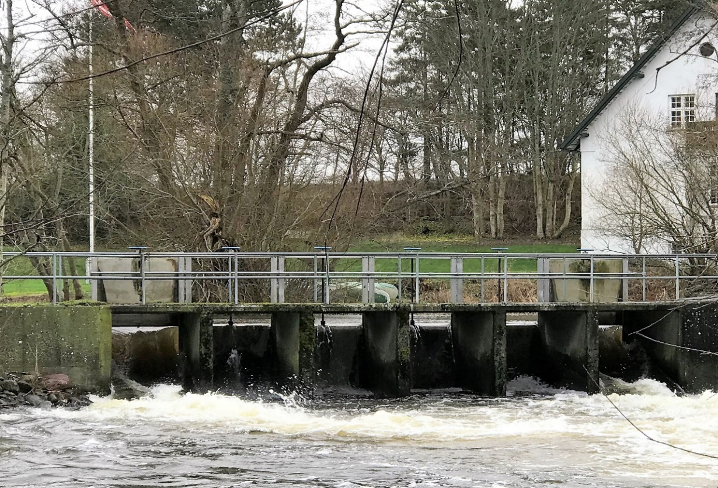
Styret vandafledning

At aflede 100 mm nedbør opstrøms Holløse Mølle, fra 756 km2, med 2 åbne sluseporte kræver ca. 72 døgn ved et vandspejl i kote 6,9. Med alle 6 porte åbnet, kan 100 mm nedbør afledes på ca. 35 dage.

Står vandspejlet 20 cm højere, kan de 100 mm nedbør afledes på ca. 32 døgn ved to porte åbnet, men det tager kun 26 døgn, ved alle 6 porte åbnet.

Bestyrelsen siger
stor tak til alle medlemmer,
vi håber I vil kontakte os løbende når sager opstår,
så vi kan reagere, og i samarbejde med vandløbsmyndighederne sikre velfungerende vandløb i Susåens opland.

